**昆明市建设工程档案在线审核基本流程**

一、档案在线审核的内容

建设工程档案在线审核内容为案卷目录。

二、档案在线审核基本流程

(一)、在线审核业务流程

用户注册

提交在线审核

档案移交

添加案卷目录

添加案卷并完善案卷基本信息

添加建设工程信息

未通过

通过

（二）、操作流程

1、用户账号注册

交档单位通过“档案数字报送平台”进行账号注册。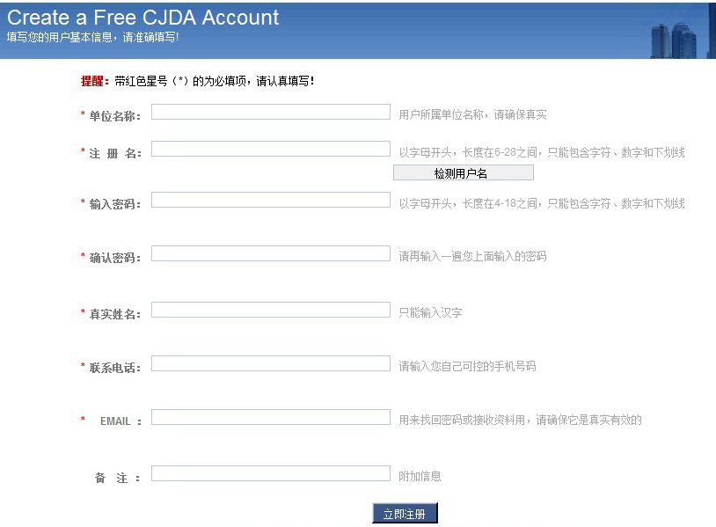

2、添加建设工程信息

进入“档案数字报送平台”，在“收集整理”模块下添加建设工程信息。

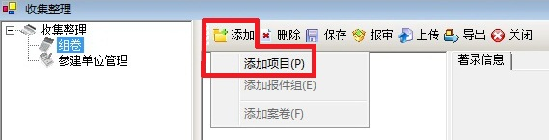

注意：“许可证号”为建设工程规划许可证号，应严格按照建设工程规划许可证的内容进行填写。

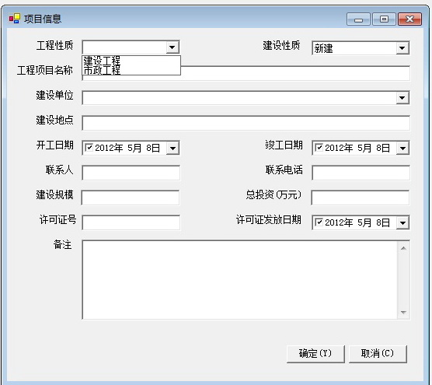

3、添加案卷并完善案卷基本信息

选中“建设工程”，添加报件组，根据案卷类型添加案卷，完善案卷基本信息。

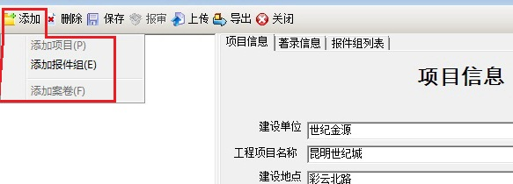

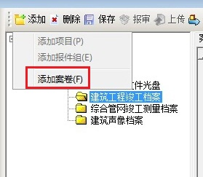

4、添加案卷目录

可用以下三种方法添加案卷目录：（1）可通过2003版EXCEL工作薄直接引入。（2）在操作界面上直接添加。（3）从标准目录模板中导入。声像档案可按文件名引入，自动生成目录及页码。

5、提交在线审核

以报件组为单位，按照档案类型对应选择建筑及市政档案业务指导科、管线档案业务指导科、声像档案业务指导科提交审核。

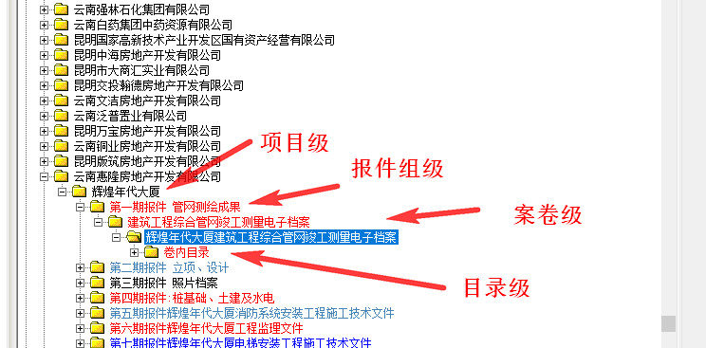

6、审核通过后，可向办件窗口办理档案移交。